**保山市人民医院**

**2025年住院医师规范化培训招生简章**

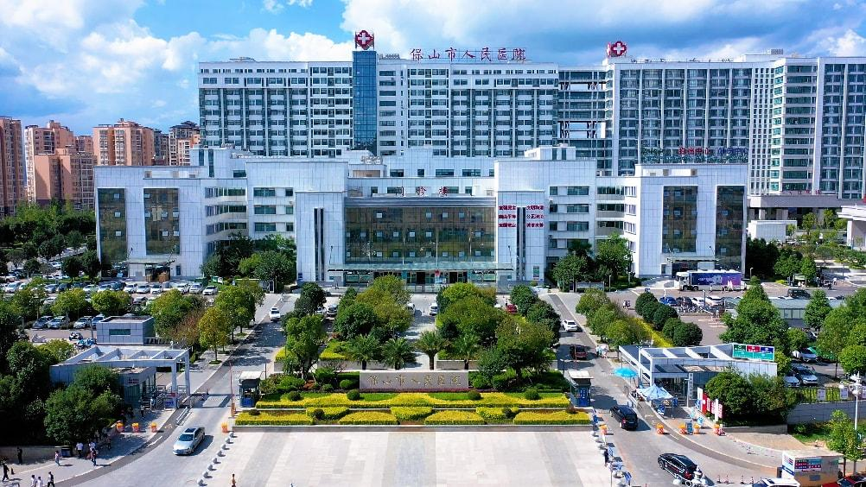

**医院简介**

保山市人民医院始建于1937年，历经88年建设发展，现已成为集医疗、教学、科研、预防和保健为一体的三级甲等综合医院，承担着保山境内及周边地区急、危、重、疑难病人的救治任务。是上海交通大学医学院附属新华医院、昆明医科大学第一附属医院的联盟医院，大理大学非直属附属医院，昆明医科大学教学医院，国家临床药师培训基地。现有国家级住院医师规范化培训基地内科、外科、全科及儿科四个专业基地。医院有博士研究生1人，柔引博士7人，硕士研究生147人，硕士生导师9人。

医院临床技能实训中心面积1240m2,拥有临床思维训练平台、智能数字化综合急救技能训练系统、OSCE考站系统，能广泛开展各种临床技能教学培训。

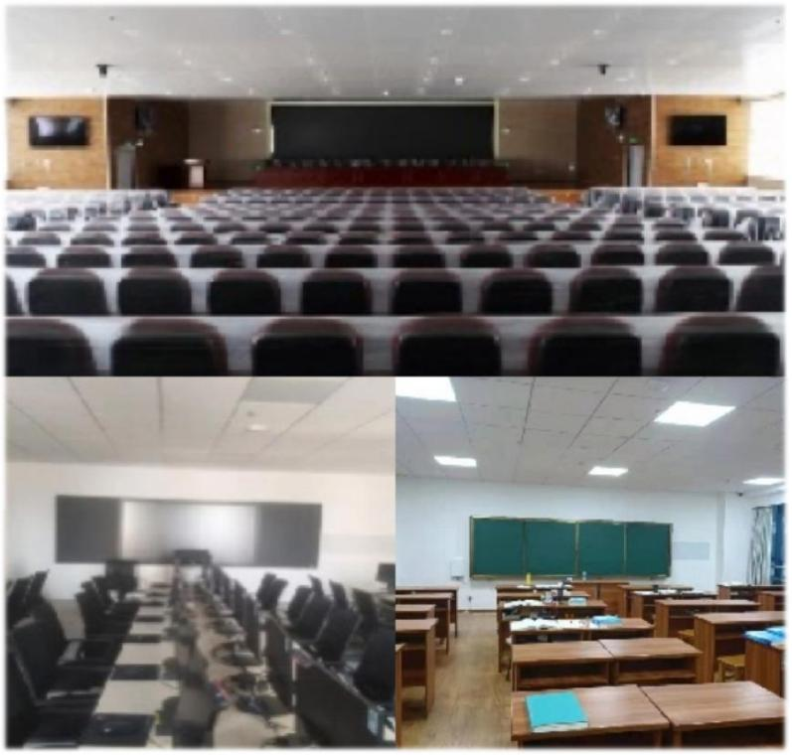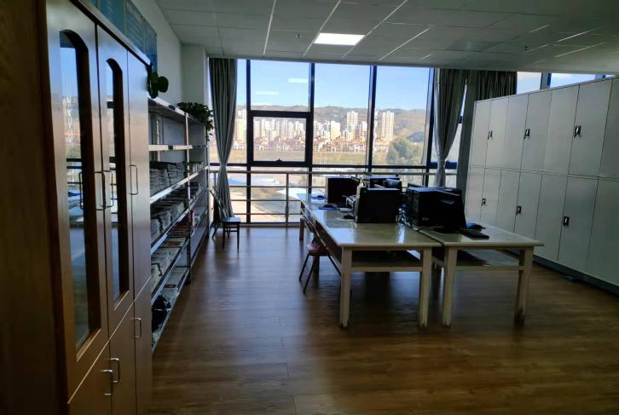

示教室 图书馆

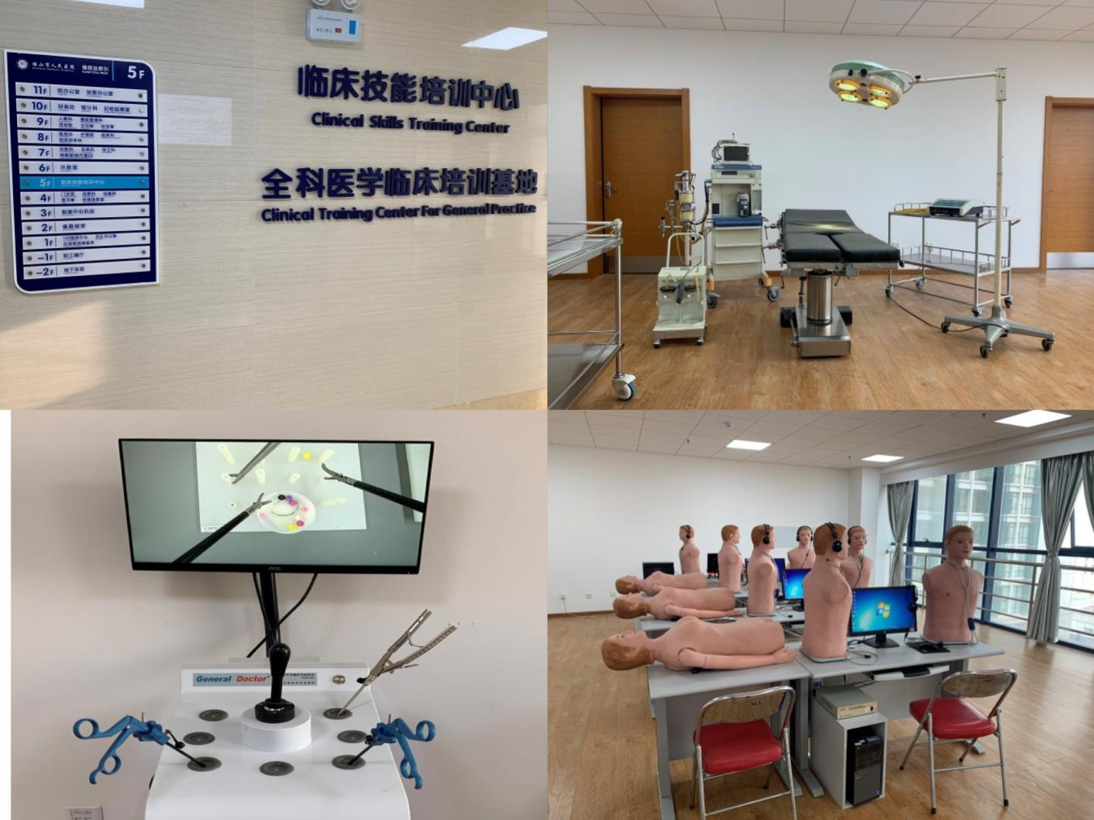

技能中心

**招生简章**

为深入贯彻《国家卫计委等7部门关于建立住院医师规范化培训制度的指导意见》【国卫科教发〔2013〕56号】、《国务院关于建立全科医生制度的指导意见》【国发〔2011〕23号】、《关于贯彻落实住院医师规范化培训“两个同等对待”政策的通知》【国卫办科教〔2021〕18号】等文件精神，主动适应国家基本医疗卫生服务人才需求，培养合格临床医师，现决定面向社会和委培单位招收2025年度住院医师规范化培训学员，具体如下：

**招收对象**

1.经省教育厅、省卫健委批准招录，并符合全科住培报名条件的农村订单定向免费医学毕业生。

2.符合报名条件专业范围内应、往届本科及以上学历医学毕业生，或已取得《执业医师资格证书》需要接收培训的人员。

**招收专业及计划**

|  |  |  |
| --- | --- | --- |
| 培训专业 | 招收人数 | 要求 |
| 内科 | 6 | 临床医学专业毕业，取得学士及以上学位 |
| 外科 | 临床医学专业毕业，取得学士及以上学位 |
| 儿科 | 2 | 临床医学专业毕业，取得学士及以上学位 |
| 全科 | 10 | 农村订单定向免费医学生、临床医学专业毕业医学生 |

**报名时间及流程**

住院医师规范化培训招生报名采取网上报名和现场确认相结合的方式进行。报名学员应对提供报名资料的真实性和完备性承担全部责任。新招收培训学员需按录取通知要求，在规定时间内到医院报到，否则视为自动放弃录取。

**（一）网上报名**

报名者于2025年06月25日10:00起至2025年07月20日22:00期间登陆“云南卫生健康人才网”（网址：https://www.ynwsjkrc.cn/）进行网上报名。具体按云南省毕业后医学教育管理平台提示进行操作。

**（二）现场确认**

1.现场确认时间：2025年07月21日至2025年07月25日上午08:30—11:00，下午14:30—17:00。

2.地点：保山市人民医院新院区后勤综合楼704室毕教办，进行现场资格审查和确认，未进行现场确认者视为自动放弃录取。

3.递交资料清单：（全部材料需审验原件，收A4纸复印件）

（1）《云南省住院医师规范化培训报名表》（网报后打印，以下均简称“报名表”）一式一份，完成审批手续后由培训基地留存。

（2）本人身份证、学历证书原件及复印件各一份，原件审核后返还本人。

（3）如已取得执业医师资格证书或助理执业医师资格证书的需携带原件及复印件一份，原件审核后返还本人。

（4）非订单定向报名者选择“全科”专业后需选择“不服从调剂”。

（5）单位委培学员需同时提交单位在职证明及委培证明。

**录取程序**

（一）2025年应届订单定向免费医学毕业生不需要参加考试，直接录取，并在规定时间内进行入职体检。其他专业参加考试后，根据考试成绩，按照公平公正，择优录取原则确定录取人员,招录考试时间另行通知。

（二）根据国家和省卫健委相关文件规定，请报考者务必充分知晓以下重要事项：

1.根据有关规定，对在培训招收工作中弄虚作假的培训申请人，取消其本次报名、录取资格；对录取后（注：以培训基地网上录取操作时间）不按要求报到或报到签订培训协议后退出、终止培训者（含在培人员参加全日制研究生学历教育），自终止培训起3年内不得报名参加住培（或2年内不得报名参加助培），除全部退还已享受的相关费用，还需按以上已享受费用的50%作为违约金。

2.申请培训人员应确认其无退出或终止培训等记录和所报志愿，并随时关注所报培训基地发布的消息和公告，服从培训基地招录工作安排。招录过程中无故缺席相关审核、考试、报到等环节者，视为个人原因主动放弃，并承担相关责任后果。

（三）健康体检

1.参照《云南省公务员考试录用体检标准》进行体检，费用自理。

2.时间：体检时间另行通知。

3.地点：保山市隆阳区青阳路与龙泉路交叉路口保山市人民医院体检中心

**培训管理及相关待遇**

一、医院按照国家卫健委《住院医师规范化培训的内容与标准（2022年版）》和云南省卫健委住院医师规范化培训的相关要求进行轮转培训，并作为享受财政补助资金的依据。

二、培训对象培训期间与培训基地签订培训协议，纳入我院规范化培训住院医师统一管理，按照医院相关制度执行；

三、单位委派的培训对象，培训期间原人事（劳动）、工资关系不变，社会保险由派出单位负责。委培单位、培训基地和培训对象签订委托培训协议，培训期间的补助严格按照住培资金管理规定进行发放。培训结业后回委培单位工作；

四、计划外单位委派学员工资待遇、五险一金由派出单位负责，社会学员其五险一金参照本院同类人员执行，个人缴纳部分由住培医师个人支付。

五、临床技能中心，图书馆，信息检索系统、万方医学期刊库对学员免费开放；

六、医院提供免费住宿 4-5 人/间，宿舍内设独立卫浴(24h) ，免费WiFi全覆盖。医院设有书吧、咖啡吧、瑜伽舞蹈房、健身房免费开放。

七、根据《关于贯彻落实住院医师规范化培训“两个同等对待”政策的通知》（国卫办科教〔2021〕18号）的要求，维护学员权益，落实“两个同等对待”政策，面向社会招收的普通高校应届毕业生培训对象培训合格当年在医疗卫生机构就业的，在招聘、派遣、落户等方面，按当年应届毕业生同等对待。

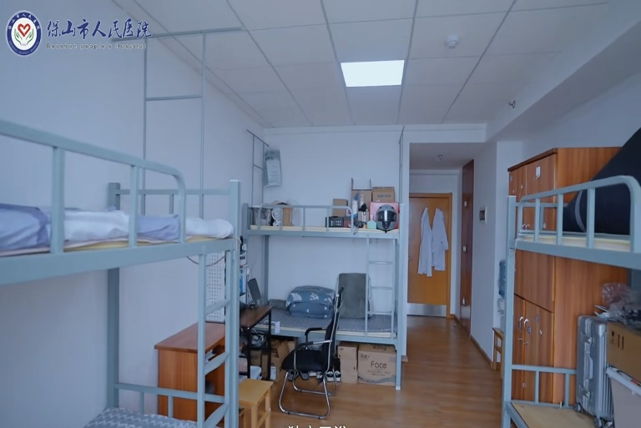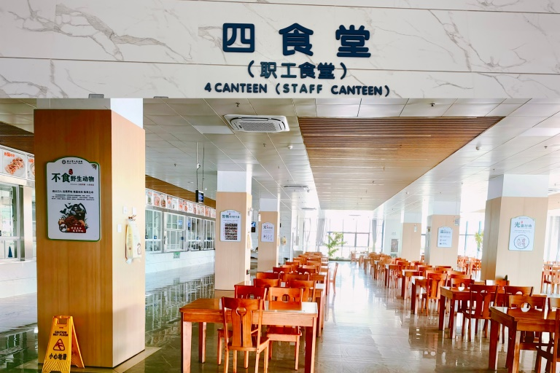

学员宿舍 职工食堂

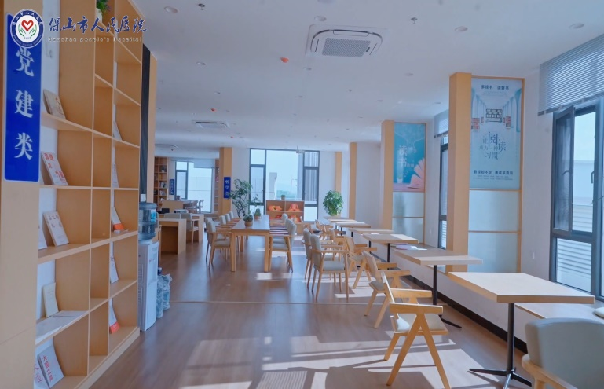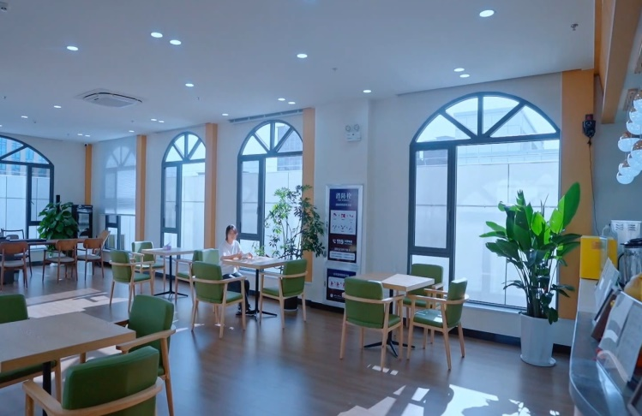

书吧 咖啡吧

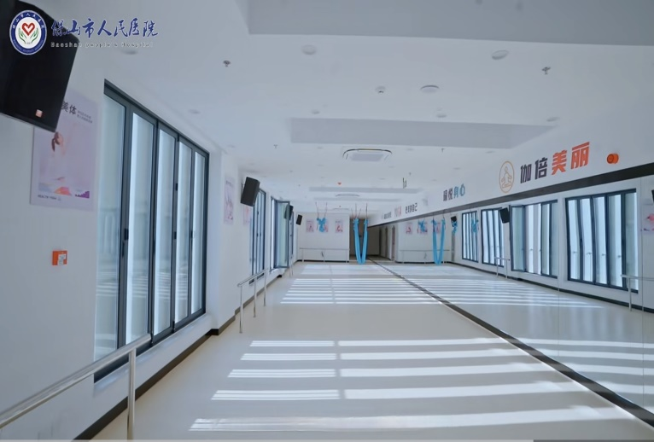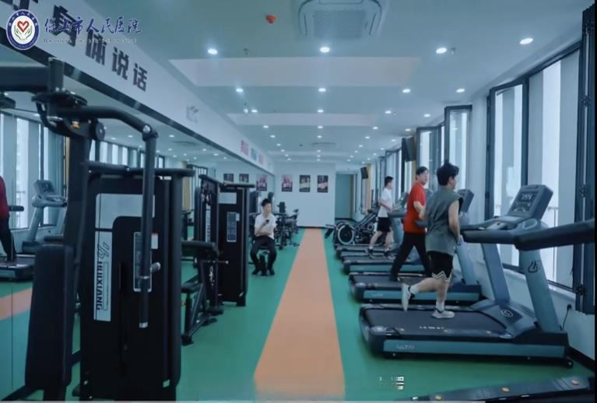

瑜伽房 健身房

**薪酬待遇**

（一）请报考人员确认所报志愿，并且三年内既往无退出或终止培训等记录，随时关注我院发布的消息和公告，服从招录工作安排。招录过程中无故缺席相关审核、考试、面试、报到等环节者，视为个人原因主动放弃，并承担相关责任后果。

（二）对在招收工作中弄虚作假的培训申请人，取消其本次报名、录取资格。

（三）如遇国家或我省住院医师规范化培训相关政策调整，住培医师及送培单位应服从新法规或新政策。

（四）报考人员请随时关注培训基地发布的消息，严格按照要求参加现场确认和考试工作。

**相关要求**

计划内学员在医院培训期间，享受国家及省级补助，医院根据考勤及考核情况每 月发放工作绩效，具体标准见下表：

|  |  |  |  |  |  |  |  |
| --- | --- | --- | --- | --- | --- | --- | --- |
| **人员**  **类别** | **工资** | **社会保险** | **住宿** | **专项经费**  **补助** | **工作绩效**  **（第一年）** | **工作绩效**  **（第二年）** | **工作绩效**  **（第三年）** |
| 社会学  员 | 等同本单位合同制人员待遇（2000元/月，已含社会保险个人缴纳部分） | 按本单位合同制人员标准缴纳（单位承 担 1068 元/ 月，个人承担 444 元/月） | 免费  提供 | 2633 元 /月 | 1500 元 /月 | 首考通过执医考试后在前一年基础上增加700 元/月 （2200 元/月）； 非首考通过待通过后增加 300元/月 （1800 元/月） | 已取得执业医师资格学员在上年基础上增加 500 元/月； 未取得执业医师资格学员在上年基础上增 加 300 元/月 |
| 单位委  培学员 | 派出单位  发放 | 派出单位  缴纳 | 免费  提供 | 2633 元 /月 | 1500 元 /月 | 同上 | 同上 |

计划外招录单位委派学员及社会学员不享受财政补助，医院根据考勤及考核情况每月发放院级绩效补贴。

保山市人民医院科教科联系人：孙雪、郭飞妤

联系电话：0875-2162098/13908757111

邮政编码：678000

**联系方式**